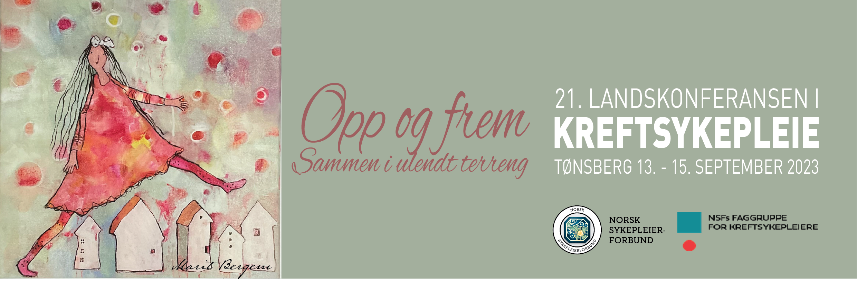

Den 21. landskonferansen i kreftsykepleie «Opp og fram, sammen i ulendt terreng» ønsker herved å invitere til innsendelse av abstrakter/sammendrag og posterpresentasjoner.

DETTE KAN DU BIDRA MED:
Posterpresentasjon:
Komiteen ønsker også å invitere til presentasjon av prosjekter/fagutvikling som foregår på nettopp ditt arbeidssted. Presenter dere på posters som vil bli utstilt på konferansen.
Det vil bli kåring av beste poster!

Foredrag:
For å vise bredden innenfor kreftsykepleie inviterer vi i komiteen deg til å holde foredrag på 30 minutt. Foredragene kan bli en del av parallellsesjonene torsdag 14.9.23

DETTE MÅ DU GJØRE
Sende oss et sammendrag/abstrakt. Det kan inneholde max 250 ord. Forfatter, tittel og arbeidssted kommer utenom dette. Abstraktet skal inneholde en kort presentasjon av bakgrunn og formål med prosjektet, problemstilling, metode og funn/resultater. Si også kort noe om konklusjon.

Det vil bli lagt ut utfyllende informasjon om hvordan skrive abstrakter/lage posters på FKS sin hjemmeside.
Tilbakemelding vil bli gitt til alle så fort som mulig etter fristen. Husk at du må være påmeldt til konferansen.

Abstrakter/sammendrag til muntlige foredrag og posterpresentasjoner sendes til:
anita.nilo@sandefjord.kommune.no

Frist for innsendelse: 1. mars 2023

LYKKE TIL!

Abstrakter/sammendrag til
21. Landskonferanse i Kreftsykepleie i Tønsberg
13.-15. september 2023:

«Opp og fram, sammen i ulendt terreng»

Sendes til:
Anita.Nilo@sandefjord.kommune.no
Frist: 01.03.2023

Navn:
E-postadresse:
Arbeidssted:

Prosjekt tittel: Tittelen bør være kort, presis og lett forståelig, og kan gjerne formuleres som et spørsmål.
Bakgrunn for prosjektet: Beskriv bakgrunn eller utgangspunktet for prosjektet/studien og hvorfor prosjektet/studien er viktig for kreftsykepleie.
Hensikt/problemstilling: Prosjektets/studiens hensikt/problemstilling presenteres kort og presist.
Metode eller fremgangsmåte: Presenterer utvalget og hvilken metode som ble benyttet.
Funn/resultater: Beskriv hvilke funn/resultater som fremkom. Er prosjektet/studien ikke avsluttet, kan foreløpige funn/resultat presenteres.
Konklusjon/anbefalinger: Presenter konklusjonen og evt. anbefalinger for praksisfeltet/videre studier.

Muntlig presentasjon

Posterpresentasjon

Ved behov for tekniske hjelpemidler utover pc og projektor, spesifiser:

Råd for posters:
Posteren bør vekke interesse, kunne begeistre og overbevise. Det er et formidlingsredskap utformet som en plakat som skal kunne stå alene. Mottaker skal i løpet av kort tid fange budskapet, så derfor:

Overskrift som fenger: Den bør fange oppmerksomheten på avstand og stimulere nysgjerrigheten til mottaker.

Budskapet: Må være klart og tydelig. Det skal være et blikkfang som kan bestå av farger, bilder, tegninger, grafikk etc.

Presentasjonen: Bør være enkel og oversiktlig. Unngå for mye tekst og del den gjerne inn i spalter.

Skrifttype: Enkel, som er lett å lese. Viktig med stor nok skrift.

Størrelse: Posteren skal ikke måle mer en maks 90 cm X120 cm

Plasser gjerne utdypende informasjon ved posteren, og oppfordre konferansedeltakerne til å ta med et eksemplar.

Husk navn og kontaktadresse, telefon og e-post adresse.

Ta med utstyr til oppheng.

